MD.050機能拡張に当たっての機能設計書
株式会社伊藤園
営業システム構築プロジェクト
アドオン：Web Inquiry検索条件管理画面のカスタマイズ
会計

作成者: SCSK 石渡賢和
作成日: December 12, 2011
最終更新日: December 12, 2011
文書参照番号: MD050_CFO_018_A01
版: Issue1.0
タイトル、主題、最終更新日、参照番号、および版には、Wordのブックマークが付けられており、文書のヘッダーおよびフッターを簡単に作成できます。これらを変更する場合は、誤ってブックマークを削除しないように注意してください。ブックマークを表示するには、「ツール」->「オプション...」コマンドを選択し、「表示」タブを選択します。次に、「表示項目」領域の「ブックマーク」オプションをチェックします。

承認:
株式会社伊藤園
SCSK株式会社
承認者の行を追加するには、表の最後のセルで[Tab]を押します。
コピー番号 _____
この表紙ページの項目は、必要に応じて削除できます。たとえば、コピー番号は、管理対象の文書でコピーの配布状況を把握する必要がある場合にのみ必要です。

文書管理

変更記録
3

日付 | 作成者 | 版 | 変更時の参考資料
12-Dec-11 | SCSK石渡賢和 | Draft1A | 以前の文書なし
12-Dec-11 | SCSK石渡賢和 | Issue1.0 | Issue化対応

レビューア

名前 | 職位

配布

コピー番号 | 名前 | 配布先
 | ライブラリ・マスター | プロジェクト・ライブラリ
 |  | プロジェクト・マネージャ
コピー番号は、配布する各コピーの表紙の「コピー番号」に記入する必要があります。文書を管理しない場合は、表紙ページからこの表、「保有者への注記」および「コピー番号」ラベルを削除できます。

保有者への注記:
この文書の電子コピーを受け取って印刷する場合は、文書管理のため、表紙に相当するページに氏名を記入してください。
この文書のハード・コピーを受け取った場合は、文書管理のため、表紙に氏名を記入してください。
目次
文書管理 ii
変更記録 ii
レビューア ii
配布 ii
入金画面のセキュリティ設定機能 1
序説 1
関連文書 1
モジュール構成 1
機能プロセス・フロー 2
参考資料および補足 3
A. 入金画面のセキュリティ設定 4
業務規約 4
システム前提条件 4
入力パラメータ 4
画面構成 4
画面遷移 5
1. 入金画面のセキュリティ設定－レイアウトとブロック構成 6
1. 入金画面のセキュリティ設定－項目レベル機能 エラー! ブックマークが定義されていません。
登録・更新処理詳細 エラー! ブックマークが定義されていません。
検索機能 エラー! ブックマークが定義されていません。
LOV定義 エラー! ブックマークが定義されていません。
機能一覧 エラー! ブックマークが定義されていません。
機能詳細 エラー! ブックマークが定義されていません。
ユーザー手順 エラー! ブックマークが定義されていません。
この成果物の未完了の課題と完了済みの課題 8
未完了の課題 8
完了済みの課題 8

目次を更新するには、目次の任意の場所にカーソルを置き、[F9]を押します。表示されるレベルの数を変更するには、「挿入」->「索引と目次」コマンドを選択します。次に、「目次」タブが有効になっていることを確認し、「アウトライン レベル」の値を変更します。

Web Inquiry検索条件管理画面のカスタマイズ機能
タイトル部＜機能名＞は、表紙部の＜機能名＞を参照しています。表紙の変更が反映されない場合には、＜機能名＞部にカーソルを合わせ、「フィールドの更新」（F9キー）を行います。
この文書の記述対象となる「機能」とは、以下に定義されるもので、1つ以上のモジュール（コンカレント・プログラム、フォーム、帳票のいずれか）から構成されます。
・ユーザー操作を伴うもの：
一連のオペレーション（ナビゲータ・パス）単位
・ユーザー操作を伴わないもの：
目的や機能仕様などで明らかに分割できる1単位

序説
この文書の記述対象となる機能を定義します。
＜関連文書番号＞および＜成果物名＞は、後述の「関連文書」節にも記述します。
＜機能ID＞および＜機能名＞は、MD.020 もしくはBR.030を参照します。
この文書は、関連文書「機能一覧」、「システムプロセスフロー」で定義された機能を記述対象としています。

関連文書
この文書の関連文書を記述します。該当する関連文書が存在しない場合には、その成果物名、文書参照番号は削除して下さい。

No | 成果物名 | 主題 | 文書参照番号
1 | MD050_機能一覧 | 会計 | MD050_SPL_CFO_001_機能一覧
2 | MD050_概念データモデル | 会計 | MD050_CDM_CFR_007
3 | MD050_論理データモデル | 会計 | MD050_LDM_CFR_007

モジュール構成
この機能を構成するモジュールの一覧とその概略を箇条書きで記述します。次の章以降は、モジュールごとの記述となります。また、ここで記述したモジュール名がAOLへのプログラム・モジュール登録名称となります。
モジュールの種類は、「フォーム」、「OAF」、「コンカレント・プログラム」、「帳票」からいずれか1つを選択し、記述して下さい。その際に括弧は削除して下さい。
モジュール名の前には、モジュール番号を記載して下さい。モジュール番号は、アルファベット（大文字）とします。
概要の記述は、モジュールを大まかに説明する程度にとどめ、詳細はモジュールごとの「モジュール機能詳細」に記述して下さい。記述内容の重複は避けてください。
この機能は、以下のモジュールで構成されます。

A. GL Web Inquiry検索条件管理画面のカスタマイズ フォーム
GL Web Inquiryの検索条件管理画面において検索条件に名前をつけて保存するときに、保存カテゴリを初期値「ユーザ単位」になるようにします。また、誤って他のカテゴリにしないように注意文を表示します。

B. AP Web Inquiry検索条件管理画面のカスタマイズ フォーム
AP Web Inquiryの検索条件管理画面において検索条件に名前をつけて保存するときに、保存カテゴリを初期値「ユーザ単位」になるようにします。また、誤って他のカテゴリにしないように注意文を表示します。

C. AR Web Inquiry検索条件管理画面のカスタマイズ フォーム
AR Web Inquiryの検索条件管理画面において検索条件に名前をつけて保存するときに、保存カテゴリを初期値「ユーザ単位」になるようにします。また、誤って他のカテゴリにしないように注意文を表示します。

機能プロセス・フロー
この機能内部でのモジュール構成と他機能との連携を含めた概略プロセス・フローを作成し転載します。
フロー記述上の注意は、「設計書作成ガイドライン」を参照して下さい。
タイトル部に「（現ページ数/全ページ数）」を記載して下さい。
フローを別ファイルで保存する場合には、この欄には「参考資料を参照して下さい。」と記入します。設計書印刷時に、別で印刷したフローを「参考資料および補足」節に添付して下さい。
SQL*Loaderは、機能プロセス・フローに記載しますが、以下MD050では記載せず、MD070にて詳細を記載します。
なし

参考資料および補足
他に添付する参考資料や補足資料などがあれば記述します。
エラー発生時のリカバリ方法など特筆すべき事項はこの節に記述します。
なし

A. GL Web Inquiry検索条件管理画面のカスタマイズ
＜モジュールA名称＞には、前述の「モジュール構成」で箇条書きしたモジュール名を記述します。
モジュール名の前には、モジュール番号を記載して下さい。モジュール番号はアルファベット（大文字）とします。
この機能が複数のフォームから構成される場合は、この章を繰り返して記述します。また、フォームが存在しない場合は、この章を削除して下さい。
ソース・プログラムの再利用をする場合は、下記の例のように参照するモジュール名称を記述します。さらに、「業務規約」、「システム前提条件」、「入力パラメータ」を記述し、その他の節は全て削除します。
例：
このモジュールは、＜モジュール番号＞．＜参照するモジュール名称＞のソース・プログラムを再利用します。詳細は、＜モジュール番号＞．＜参照するモジュール名称＞の章を参照して下さい。

業務規約
このモジュールで実装されるビジネスルールを箇条書きで記述します。
このモジュールが満たすべき目標時間を記載します。
このモジュールは以下の業務上の要件を実現します。
- Web Inquiryの検索条件管理画面において「名前を付けて保存」をするときに、保存カテゴリの初期値は元とした検索条件に依存するので、セットアップで作成した検索条件の場合「帳簿単位」になってしまい、そのまま保存すると同一帳簿のユーザ全員に公開されるので一覧が見づらい。そこで、初期値を必ず「ユーザ単位」にするカスタマイズを行います。
- Web Inquiryの検索条件管理画面に「ユーザ単位」に設定させる注意文を表示させるようにします。

システム前提条件
このモジュールが正常に動作するためのモジュール単位の前提条件（終了しているべき処理、同時実行が不可能な処理など）を箇条書きで記述します。
機能全体の「モジュール構成」との記述内容の重複は避けてください。
特筆すべき前提条件がない場合は、この節を削除して下さい。
このモジュールは以下のシステム上の条件が満たされていることを前提に設計されています。
- なし

入力パラメータ
起動時の入力パラメータについて表形式で記述します。
＜値＞には、パラメータに入力する値を記述します。
＜説明＞には、そのパラメータの用途などを記述します。また、デフォルト値を設定する場合には、その旨と設定する値を記述して下さい。
入力パラメータを使用しない場合は、この節を削除して下さい。
このモジュールを起動する際の入力パラメータはありません。

画面構成
このモジュールを構成する画面名と用途を文章で記述します。
「画面名称」は、「＜画面名称＞－レイアウトとブロック構成」－「フォーム形式」で示すサンプルのウィンドウ・タイトルと同一名称にして下さい。
画面名の前には、画面番号を記載して下さい。

1. GL Web Inquiry検索条件管理画面
GL Web Inquiryの検索条件の管理（登録・削除）を行います。

画面遷移
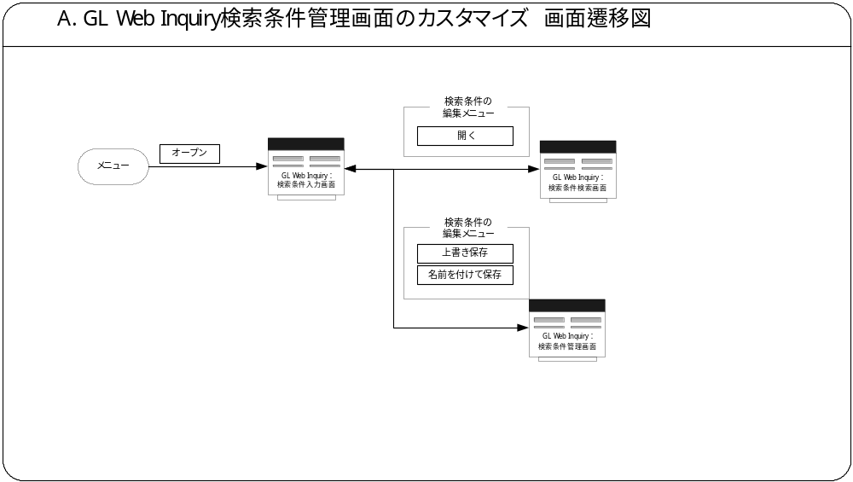
このモジュールを構成する画面が複数存在する（検索画面を含める）場合は、画面間の遷移図を転載します。
別ファイルで作成している場合は、参照先のファイル名を記載してください。
このモジュールを構成する画面が複数存在しない場合は、この節を削除します。

1. GL Web Inquiry検索条件管理画面－レイアウトとリージョン構成
＜画面1名称＞には画面構成で箇条書きした画面名を記述します。
モジュールが複数画面で構成される場合には、以下の節を画面数だけ繰り返して記述します。
・レイアウトとリージョン構成
・項目機能
画面サンプルを転載します
画面サンプルで、複数のリージョンが存在する場合には、それぞれのリージョンを丸で囲み、リージョン名を記述して下さい。（他のプロンプトと識別するために、「＜リージョン名＞リージョン」と記述して下さい）
タブを使用する場合は、タブごとに画面サンプルを作成します。
以下のSLOを参照。
- MD050_SLO_CFO_018_A01_Web Inquiry検索条件管理画面のカスタマイズ.xls

リージョン構成
この画面を構成するリージョン名と用途を文章で記述します。
リージョン名の前には、＜画面番号＞-＜リージョン番号＞を記載して下さい。
＜説明＞には、このリージョンが操作するデータと、操作内容を記述します。
抽出条件がある場合は、抽出条件を記載します。
ソートを行う場合は、ソート対象項目名、昇順・降順を記載します。

1．検索条件管理リージョン
検索結果の管理画面を表示します。

検索条件管理リージョン－リージョン項目一覧
このリージョンは、以下の項目から構成されています。
リージョン内のそれぞれの項目について表形式で記述します。
タブを使用する場合は、タブごとに表を用意し、＜タブ名＞にタブ名を記述します。タブを使用しない場合は、＜タブ名＞を削除して下さい。
項目名には、画面サンプルのプロンプトと同一の名称を記述します。
表列名には、データベース上の列名を記述します。
データ型には、文字／数字／日付／日時から選択します。
表示長には、画面に表示する際の長さを桁数で記述します
ウィジェットには、以下のいずれかから選択し、記述します。場合によっては、追記が必要となります。（＊）以降を参照して下さい。
・表示項目
・テキスト・フィールド
・テキスト・エリア
・ポップリスト（＊1）
・ラジオ・ボタン（＊1）
・チェック・ボックス（＊1）
・ボタン（＊2）
・キー・フレックス・フィールド（ウィジェット欄には「キーFF」と記載）（＊3）
・付加フレックス・フィールド（ウィジェット欄には「付加FF」と記載）（＊4）
ウィジェットに関する詳細は、以下の文書を参照して下さい。
参照：
Oracle E-Business Suite セルフサービス・インタフェース設計ガイドライン
－ユーザ・インタフェース・コンポーネント
（＊1）表示値を下の表に記載します。さらに、デフォルト値を設定する必要があります。備考欄に、「デフォルト値：」（太字）と記述し、その後ろにデフォルト値を記述します。
（＊2）ボタンに、ショートカット・キーでアクセスできるアクセス・キーを定義する場合は、備考欄に、「アクセス・キー：」（太字）と記述し、その後ろにアクセス・キーを記述します。ボタンを押下したときに発行される処理の内容については、説明欄に記述します。「表示長」、「必須」、「編集」、「LOV」の各欄には、「－」を記載し、「表示」には「○」を記載します。
（＊3）項目名に、キー・フレックス・フィールド名を記載します。「表示長」、「必須」、「編集」、「LOV」の各欄には、「－」を記載し、「表示」には「○」を記載します。
（＊4）項目名に、付加フレックス・フィールド名を記載します。「表示長」、「必須」、「編集」、「LOV」の各欄には、「－」を記載し、「表示」には「○」を記載します。
必須欄には、必須項目の場合は「○」を、任意項目の場合は「×」を記載します。
編集、表示の可否をそれぞれの欄に、「○」もしくは「×」で記載します。
機能欄には、項目レベルの機能の有無を「○」もしくは「×」で記載します。
LOV欄には、値リスト（LOV）を使用する場合は「○」を、使用しない場合は「×」を記載します。
順序欄には、項目のナビゲート順を数字で記載します。ナビゲートしない項目には、「－」を記載します。
デフォルト値を設定する場合には、備考欄に、「デフォルト値：」（太字）と記述し、その後ろにデフォルト値を記載します。デフォルト値をSQL文で取得する場合には、取得方法を記述して下さい。
ShortTip/longMessageなどのヒントを利用する場合には、備考欄に、「ヒント：」（太字）と記述し、その後ろに表示用のメッセージ名を記載します。
画面サンプルでは表現されていない非表示項目を必要とする場合は、その項目についても記述して下さい。「表示長」、「ウィジェット」、「必須」、「編集」、「機能」、「LOV」の各欄には、「－」を記載し、「表示」には「×」を記載します。
ID項目など順序による自動採番を必要とする場合は、備考欄に「順序採番」（太字）を記載します。
主キー項目の場合には、備考欄に「主キー」（太字）を記載します。
日付型のデータの場合は、LOV欄には必ず「○」と記述し下さい。また、備考欄には必ず「カレンダー」（太字）と記載します。
WHOカラム（作成者、作成日、最終更新者、最終更新日、最終更新ログイン）を必ず記載します。
項目名 | 表列名 | データ型 | 表示長 | ウィジェット | 必須 | 編集 | 表示 | 機能 | LOV | 順序 | 備考
取消 | － | － | － | ボタン | － | － | ○ | ○ | － | －
保存 | － | － | － | ボタン | － | － | ○ | ○ | － | －
検索条件名 | WebInquiryクエリ管理テーブル | 文字 | － | テキスト・ボックス | － | ○ | ○ | － | － | －
保存カテゴリ | WebInquiryクエリ管理テーブル | 文字 | － | ラジオ・ボタン | － | ○ | ○ | － | － | － | 表示内容：帳簿単位、職責単位、ユーザ単位  デフォルト値：ユーザ単位
備考 | WebInquiryクエリ管理テーブル | 文字 | － | テキストエリア | － | ○ | ○ | － | － | －

メッセージ一覧
このモジュールは以下のメッセ－ジを使用します。
メッセージ名 | 種類 | 表示方法 | メッセージ書式 | メッセージ表示例
APP-XXCFO1-00040  名前を付けて保存時メッセージ | 通常 | － | 【保存するときは、必ずユーザ単位でお願いします】 | 【保存するときは、必ずユーザ単位でお願いします】

B. AP Web Inquiry検索条件管理画面のカスタマイズ
＜モジュールA名称＞には、前述の「モジュール構成」で箇条書きしたモジュール名を記述します。
モジュール名の前には、モジュール番号を記載して下さい。モジュール番号はアルファベット（大文字）とします。
この機能が複数のフォームから構成される場合は、この章を繰り返して記述します。また、フォームが存在しない場合は、この章を削除して下さい。
ソース・プログラムの再利用をする場合は、下記の例のように参照するモジュール名称を記述します。さらに、「業務規約」、「システム前提条件」、「入力パラメータ」を記述し、その他の節は全て削除します。
例：
このモジュールは、＜モジュール番号＞．＜参照するモジュール名称＞のソース・プログラムを再利用します。詳細は、＜モジュール番号＞．＜参照するモジュール名称＞の章を参照して下さい。

業務規約
このモジュールで実装されるビジネスルールを箇条書きで記述します。
このモジュールが満たすべき目標時間を記載します。
このモジュールは以下の業務上の要件を実現します。
- Web Inquiryの検索条件管理画面において「名前を付けて保存」をするときに、保存カテゴリの初期値は元とした検索条件に依存するので、セットアップで作成した検索条件の場合「帳簿単位」になってしまい、そのまま保存すると同一帳簿のユーザ全員に公開されるので一覧が見づらい。そこで、初期値を必ず「ユーザ単位」にするカスタマイズを行います。
- Web Inquiryの検索条件管理画面に「ユーザ単位」に設定させる注意文を表示させるようにします。

システム前提条件
このモジュールが正常に動作するためのモジュール単位の前提条件（終了しているべき処理、同時実行が不可能な処理など）を箇条書きで記述します。
機能全体の「モジュール構成」との記述内容の重複は避けてください。
特筆すべき前提条件がない場合は、この節を削除して下さい。
このモジュールは以下のシステム上の条件が満たされていることを前提に設計されています。
- なし

入力パラメータ
起動時の入力パラメータについて表形式で記述します。
＜値＞には、パラメータに入力する値を記述します。
＜説明＞には、そのパラメータの用途などを記述します。また、デフォルト値を設定する場合には、その旨と設定する値を記述して下さい。
入力パラメータを使用しない場合は、この節を削除して下さい。
このモジュールを起動する際の入力パラメータはありません。

画面構成
このモジュールを構成する画面名と用途を文章で記述します。
「画面名称」は、「＜画面名称＞－レイアウトとブロック構成」－「フォーム形式」で示すサンプルのウィンドウ・タイトルと同一名称にして下さい。
画面名の前には、画面番号を記載して下さい。

1. AP Web Inquiry検索条件管理画面
AP Web Inquiryの検索条件の管理（登録・削除）を行います。

画面遷移
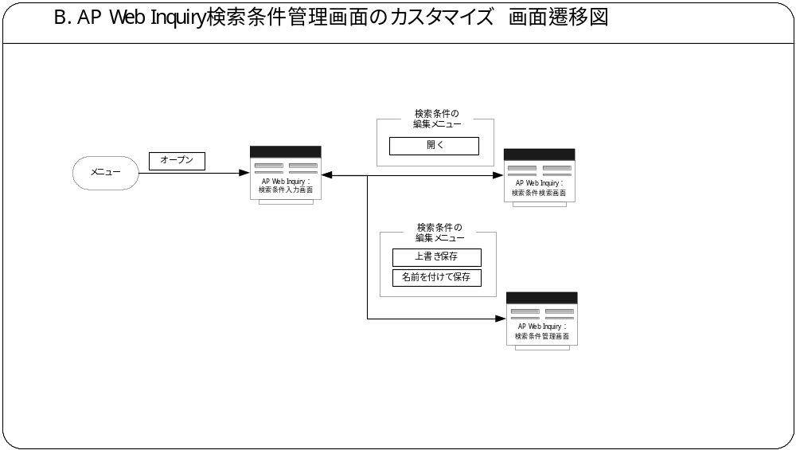
このモジュールを構成する画面が複数存在する（検索画面を含める）場合は、画面間の遷移図を転載します。
別ファイルで作成している場合は、参照先のファイル名を記載してください。
このモジュールを構成する画面が複数存在しない場合は、この節を削除します。

1. AP Web Inquiry検索条件管理画面－レイアウトとリージョン構成
＜画面1名称＞には画面構成で箇条書きした画面名を記述します。
モジュールが複数画面で構成される場合には、以下の節を画面数だけ繰り返して記述します。
・レイアウトとリージョン構成
・項目機能
画面サンプルを転載します
画面サンプルで、複数のリージョンが存在する場合には、それぞれのリージョンを丸で囲み、リージョン名を記述して下さい。（他のプロンプトと識別するために、「＜リージョン名＞リージョン」と記述して下さい）
タブを使用する場合は、タブごとに画面サンプルを作成します。
以下のSLOを参照。
- MD050_SLO_CFO_018_A01_Web Inquiry検索条件管理画面のカスタマイズ.xls

リージョン構成
この画面を構成するリージョン名と用途を文章で記述します。
リージョン名の前には、＜画面番号＞-＜リージョン番号＞を記載して下さい。
＜説明＞には、このリージョンが操作するデータと、操作内容を記述します。
抽出条件がある場合は、抽出条件を記載します。
ソートを行う場合は、ソート対象項目名、昇順・降順を記載します。

1．検索条件管理リージョン
検索結果の管理画面を表示します。

検索条件管理リージョン－リージョン項目一覧
このリージョンは、以下の項目から構成されています。
リージョン内のそれぞれの項目について表形式で記述します。
タブを使用する場合は、タブごとに表を用意し、＜タブ名＞にタブ名を記述します。タブを使用しない場合は、＜タブ名＞を削除して下さい。
項目名には、画面サンプルのプロンプトと同一の名称を記述します。
表列名には、データベース上の列名を記述します。
データ型には、文字／数字／日付／日時から選択します。
表示長には、画面に表示する際の長さを桁数で記述します
ウィジェットには、以下のいずれかから選択し、記述します。場合によっては、追記が必要となります。（＊）以降を参照して下さい。
・表示項目
・テキスト・フィールド
・テキスト・エリア
・ポップリスト（＊1）
・ラジオ・ボタン（＊1）
・チェック・ボックス（＊1）
・ボタン（＊2）
・キー・フレックス・フィールド（ウィジェット欄には「キーFF」と記載）（＊3）
・付加フレックス・フィールド（ウィジェット欄には「付加FF」と記載）（＊4）
ウィジェットに関する詳細は、以下の文書を参照して下さい。
参照：
Oracle E-Business Suite セルフサービス・インタフェース設計ガイドライン
－ユーザ・インタフェース・コンポーネント
（＊1）表示値を下の表に記載します。さらに、デフォルト値を設定する必要があります。備考欄に、「デフォルト値：」（太字）と記述し、その後ろにデフォルト値を記述します。
（＊2）ボタンに、ショートカット・キーでアクセスできるアクセス・キーを定義する場合は、備考欄に、「アクセス・キー：」（太字）と記述し、その後ろにアクセス・キーを記述します。ボタンを押下したときに発行される処理の内容については、説明欄に記述します。「表示長」、「必須」、「編集」、「LOV」の各欄には、「－」を記載し、「表示」には「○」を記載します。
（＊3）項目名に、キー・フレックス・フィールド名を記載します。「表示長」、「必須」、「編集」、「LOV」の各欄には、「－」を記載し、「表示」には「○」を記載します。
（＊4）項目名に、付加フレックス・フィールド名を記載します。「表示長」、「必須」、「編集」、「LOV」の各欄には、「－」を記載し、「表示」には「○」を記載します。
必須欄には、必須項目の場合は「○」を、任意項目の場合は「×」を記載します。
編集、表示の可否をそれぞれの欄に、「○」もしくは「×」で記載します。
機能欄には、項目レベルの機能の有無を「○」もしくは「×」で記載します。
LOV欄には、値リスト（LOV）を使用する場合は「○」を、使用しない場合は「×」を記載します。
順序欄には、項目のナビゲート順を数字で記載します。ナビゲートしない項目には、「－」を記載します。
デフォルト値を設定する場合には、備考欄に、「デフォルト値：」（太字）と記述し、その後ろにデフォルト値を記載します。デフォルト値をSQL文で取得する場合には、取得方法を記述して下さい。
ShortTip/longMessageなどのヒントを利用する場合には、備考欄に、「ヒント：」（太字）と記述し、その後ろに表示用のメッセージ名を記載します。
画面サンプルでは表現されていない非表示項目を必要とする場合は、その項目についても記述して下さい。「表示長」、「ウィジェット」、「必須」、「編集」、「機能」、「LOV」の各欄には、「－」を記載し、「表示」には「×」を記載します。
ID項目など順序による自動採番を必要とする場合は、備考欄に「順序採番」（太字）を記載します。
主キー項目の場合には、備考欄に「主キー」（太字）を記載します。
日付型のデータの場合は、LOV欄には必ず「○」と記述し下さい。また、備考欄には必ず「カレンダー」（太字）と記載します。
WHOカラム（作成者、作成日、最終更新者、最終更新日、最終更新ログイン）を必ず記載します。
項目名 | 表列名 | データ型 | 表示長 | ウィジェット | 必須 | 編集 | 表示 | 機能 | LOV | 順序 | 備考
取消 | － | － | － | ボタン | － | － | ○ | ○ | － | －
保存 | － | － | － | ボタン | － | － | ○ | ○ | － | －
検索条件名 | WebInquiryクエリ管理テーブル | 文字 | － | テキスト・ボックス | － | ○ | ○ | － | － | －
保存カテゴリ | WebInquiryクエリ管理テーブル | 文字 | － | ラジオ・ボタン | － | ○ | ○ | － | － | － | 表示内容：帳簿単位、職責単位、ユーザ単位  デフォルト値：ユーザ単位
備考 | WebInquiryクエリ管理テーブル | 文字 | － | テキストエリア | － | ○ | ○ | － | － | －

メッセージ一覧
このモジュールは以下のメッセ－ジを使用します。
メッセージ名 | 種類 | 表示方法 | メッセージ書式 | メッセージ表示例
APP-XXCFO1-00040  名前を付けて保存時メッセージ | 通常 | － | 【保存するときは、必ずユーザ単位でお願いします】 | 【保存するときは、必ずユーザ単位でお願いします】

C. AR Web Inquiry検索条件管理画面のカスタマイズ
＜モジュールA名称＞には、前述の「モジュール構成」で箇条書きしたモジュール名を記述します。
モジュール名の前には、モジュール番号を記載して下さい。モジュール番号はアルファベット（大文字）とします。
この機能が複数のフォームから構成される場合は、この章を繰り返して記述します。また、フォームが存在しない場合は、この章を削除して下さい。
ソース・プログラムの再利用をする場合は、下記の例のように参照するモジュール名称を記述します。さらに、「業務規約」、「システム前提条件」、「入力パラメータ」を記述し、その他の節は全て削除します。
例：
このモジュールは、＜モジュール番号＞．＜参照するモジュール名称＞のソース・プログラムを再利用します。詳細は、＜モジュール番号＞．＜参照するモジュール名称＞の章を参照して下さい。

業務規約
このモジュールで実装されるビジネスルールを箇条書きで記述します。
このモジュールが満たすべき目標時間を記載します。
このモジュールは以下の業務上の要件を実現します。
- Web Inquiryの検索条件管理画面において「名前を付けて保存」をするときに、保存カテゴリの初期値は元とした検索条件に依存するので、セットアップで作成した検索条件の場合「帳簿単位」になってしまい、そのまま保存すると同一帳簿のユーザ全員に公開されるので一覧が見づらい。そこで、初期値を必ず「ユーザ単位」にするカスタマイズを行います。
- Web Inquiryの検索条件管理画面に「ユーザ単位」に設定させる注意文を表示させるようにします。

システム前提条件
このモジュールが正常に動作するためのモジュール単位の前提条件（終了しているべき処理、同時実行が不可能な処理など）を箇条書きで記述します。
機能全体の「モジュール構成」との記述内容の重複は避けてください。
特筆すべき前提条件がない場合は、この節を削除して下さい。
このモジュールは以下のシステム上の条件が満たされていることを前提に設計されています。
- なし

入力パラメータ
起動時の入力パラメータについて表形式で記述します。
＜値＞には、パラメータに入力する値を記述します。
＜説明＞には、そのパラメータの用途などを記述します。また、デフォルト値を設定する場合には、その旨と設定する値を記述して下さい。
入力パラメータを使用しない場合は、この節を削除して下さい。
このモジュールを起動する際の入力パラメータはありません。

画面構成
このモジュールを構成する画面名と用途を文章で記述します。
「画面名称」は、「＜画面名称＞－レイアウトとブロック構成」－「フォーム形式」で示すサンプルのウィンドウ・タイトルと同一名称にして下さい。
画面名の前には、画面番号を記載して下さい。

1. AR Web Inquiry検索条件管理画面
AR Web Inquiryの検索条件の管理（登録・削除）を行います。

画面遷移
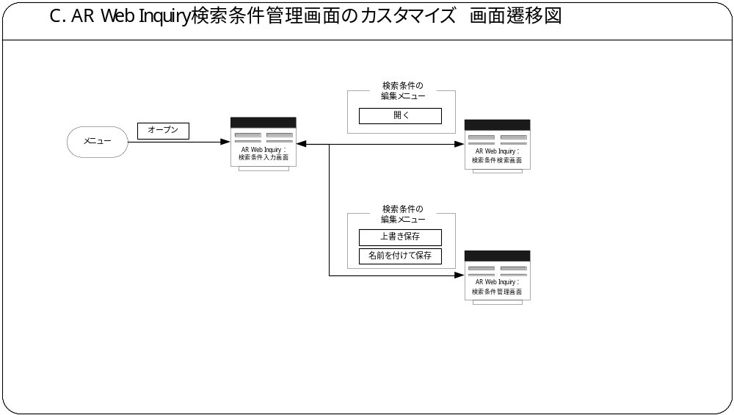
このモジュールを構成する画面が複数存在する（検索画面を含める）場合は、画面間の遷移図を転載します。
別ファイルで作成している場合は、参照先のファイル名を記載してください。
このモジュールを構成する画面が複数存在しない場合は、この節を削除します。

1. AR Web Inquiry検索条件管理画面－レイアウトとリージョン構成
＜画面1名称＞には画面構成で箇条書きした画面名を記述します。
モジュールが複数画面で構成される場合には、以下の節を画面数だけ繰り返して記述します。
・レイアウトとリージョン構成
・項目機能
画面サンプルを転載します
画面サンプルで、複数のリージョンが存在する場合には、それぞれのリージョンを丸で囲み、リージョン名を記述して下さい。（他のプロンプトと識別するために、「＜リージョン名＞リージョン」と記述して下さい）
タブを使用する場合は、タブごとに画面サンプルを作成します。
以下のSLOを参照。
- MD050_SLO_CFO_018_A01_Web Inquiry検索条件管理画面のカスタマイズ.xls

リージョン構成
この画面を構成するリージョン名と用途を文章で記述します。
リージョン名の前には、＜画面番号＞-＜リージョン番号＞を記載して下さい。
＜説明＞には、このリージョンが操作するデータと、操作内容を記述します。
抽出条件がある場合は、抽出条件を記載します。
ソートを行う場合は、ソート対象項目名、昇順・降順を記載します。

1．検索条件管理リージョン
検索結果の管理画面を表示します。

検索条件管理リージョン－リージョン項目一覧
このリージョンは、以下の項目から構成されています。
リージョン内のそれぞれの項目について表形式で記述します。
タブを使用する場合は、タブごとに表を用意し、＜タブ名＞にタブ名を記述します。タブを使用しない場合は、＜タブ名＞を削除して下さい。
項目名には、画面サンプルのプロンプトと同一の名称を記述します。
表列名には、データベース上の列名を記述します。
データ型には、文字／数字／日付／日時から選択します。
表示長には、画面に表示する際の長さを桁数で記述します
ウィジェットには、以下のいずれかから選択し、記述します。場合によっては、追記が必要となります。（＊）以降を参照して下さい。
・表示項目
・テキスト・フィールド
・テキスト・エリア
・ポップリスト（＊1）
・ラジオ・ボタン（＊1）
・チェック・ボックス（＊1）
・ボタン（＊2）
・キー・フレックス・フィールド（ウィジェット欄には「キーFF」と記載）（＊3）
・付加フレックス・フィールド（ウィジェット欄には「付加FF」と記載）（＊4）
ウィジェットに関する詳細は、以下の文書を参照して下さい。
参照：
Oracle E-Business Suite セルフサービス・インタフェース設計ガイドライン
－ユーザ・インタフェース・コンポーネント
（＊1）表示値を下の表に記載します。さらに、デフォルト値を設定する必要があります。備考欄に、「デフォルト値：」（太字）と記述し、その後ろにデフォルト値を記述します。
（＊2）ボタンに、ショートカット・キーでアクセスできるアクセス・キーを定義する場合は、備考欄に、「アクセス・キー：」（太字）と記述し、その後ろにアクセス・キーを記述します。ボタンを押下したときに発行される処理の内容については、説明欄に記述します。「表示長」、「必須」、「編集」、「LOV」の各欄には、「－」を記載し、「表示」には「○」を記載します。
（＊3）項目名に、キー・フレックス・フィールド名を記載します。「表示長」、「必須」、「編集」、「LOV」の各欄には、「－」を記載し、「表示」には「○」を記載します。
（＊4）項目名に、付加フレックス・フィールド名を記載します。「表示長」、「必須」、「編集」、「LOV」の各欄には、「－」を記載し、「表示」には「○」を記載します。
必須欄には、必須項目の場合は「○」を、任意項目の場合は「×」を記載します。
編集、表示の可否をそれぞれの欄に、「○」もしくは「×」で記載します。
機能欄には、項目レベルの機能の有無を「○」もしくは「×」で記載します。
LOV欄には、値リスト（LOV）を使用する場合は「○」を、使用しない場合は「×」を記載します。
順序欄には、項目のナビゲート順を数字で記載します。ナビゲートしない項目には、「－」を記載します。
デフォルト値を設定する場合には、備考欄に、「デフォルト値：」（太字）と記述し、その後ろにデフォルト値を記載します。デフォルト値をSQL文で取得する場合には、取得方法を記述して下さい。
ShortTip/longMessageなどのヒントを利用する場合には、備考欄に、「ヒント：」（太字）と記述し、その後ろに表示用のメッセージ名を記載します。
画面サンプルでは表現されていない非表示項目を必要とする場合は、その項目についても記述して下さい。「表示長」、「ウィジェット」、「必須」、「編集」、「機能」、「LOV」の各欄には、「－」を記載し、「表示」には「×」を記載します。
ID項目など順序による自動採番を必要とする場合は、備考欄に「順序採番」（太字）を記載します。
主キー項目の場合には、備考欄に「主キー」（太字）を記載します。
日付型のデータの場合は、LOV欄には必ず「○」と記述し下さい。また、備考欄には必ず「カレンダー」（太字）と記載します。
WHOカラム（作成者、作成日、最終更新者、最終更新日、最終更新ログイン）を必ず記載します。
項目名 | 表列名 | データ型 | 表示長 | ウィジェット | 必須 | 編集 | 表示 | 機能 | LOV | 順序 | 備考
取消 | － | － | － | ボタン | － | － | ○ | ○ | － | －
保存 | － | － | － | ボタン | － | － | ○ | ○ | － | －
検索条件名 | WebInquiryクエリ管理テーブル | 文字 | － | テキスト・ボックス | － | ○ | ○ | － | － | －
保存カテゴリ | WebInquiryクエリ管理テーブル | 文字 | － | ラジオ・ボタン | － | ○ | ○ | － | － | － | 表示内容：帳簿単位、職責単位、ユーザ単位  デフォルト値：ユーザ単位
備考 | WebInquiryクエリ管理テーブル | 文字 | － | テキストエリア | － | ○ | ○ | － | － | －

メッセージ一覧
このモジュールは以下のメッセ－ジを使用します。
メッセージ名 | 種類 | 表示方法 | メッセージ書式 | メッセージ表示例
APP-XXCFO1-00040  名前を付けて保存時メッセージ | 通常 | － | 【保存するときは、必ずユーザ単位でお願いします】 | 【保存するときは、必ずユーザ単位でお願いします】

この成果物の未完了の課題と完了済みの課題
この文書の作成またはレビュー時に明らかになった未完了の課題を未完了の課題のセクションに追加します。課題を解決したら、課題IDを変更せずに保管します。解決策の説明を含めます。
この成果物を完成したら、未完了の課題は、プロジェクト・レベルまたはプロセス・レベルの「リスクおよび課題のログ（PJM.CR.040）」に転記し、プロジェクト・レベルの「リスクおよび課題のフォーム（PJM.CR.040）」を使って管理する必要があります。また、未完了の項目は、この成果物の未完了の課題のセクションにも残しておき、転記したことを示す印を解決策の列に付けます。

未完了の課題

ID | 課題 | 解決策 | 担当 | 目標日付 | 期限

完了済みの課題

ID | 課題 | 解決策 | 担当 | 目標日付 | 期限

